**Günstiger durch den Caravaning-Urlaub**

**Die Preise steigen in so gut wie allen Lebensbereichen. InterCaravaning, Europas größte Fachhandelskette für Reisemobile und Wohnwagen, hat daher im Rahmen der Ratgeber-Reihe „Draußen unterwegs“ einige nützliche Tipps zusammengestellt, mit denen man beim Caravaning trotzdem Geld sparen kann.**

**Remscheid, XX. Oktober 2022.** Alles wird teurer; die Inflation in Deutschland hat ein Rekordniveau erreicht. Die Preissteigerungen gelten natürlich auch für den Urlaub mit Reisemobil und Wohnwagen. Trotzdem gibt es Möglichkeiten, hierbei zu sparen – **mit Tipps und Tricks von Caravaning-Experten.**

**Spritsparend unterwegs**

Am einfachsten lässt sich sparen, wenn man spritsparend reist. Dabei spielt, zusätzlich zu günstigem Tanken und einer angemessenen Fahrweise, das Gewicht des Wohnmobils eine zentrale Rolle. „Pro hundert Kilogramm Last steigt der Spritverbrauch nämlich um einen halben Liter auf 100 Kilometern“, erklärt Victoria Pauli, Geschäftsführerin des InterCaravaning-Händlers Autohaus Pauli. Vor allem der Wassertank sollte nur mit so viel Wasser befüllt werden, wie bis zum nächsten Campingplatz benötigt wird. Ähnlich sieht es beim Abwasser-/Fäkalientank aus; dieser sollte regelmäßig geleert werden. Außerdem ist es sinnvoll, großes Gepäck, wie zum Beispiel Fahrräder, in der Heckgarage zu verstauen. Das reduziert den Luftwiderstand bei der Fahrt und erhöht nicht unnötig den Verbrauch.

**Auf Dach und Druck achten**

Aus dem gleichen Grund sollte das Dach aufgrund der besseren Aerodynamik frei bleiben – montieren Sie also keine unnötigen Dachaufbauten. Ähnlich wichtig ist es, sich bei den Reifen an den Vorgaben des Herstellers zu orientieren. Ist der Druck zu niedrig oder sind gar zur große Rad-Reifen-Kombinationen verbaut, kostet das unnötig viel Kraftstoff. Es ergibt außerdem Sinn, die Benutzung der Klimaanlage zu reduzieren und stattdessen die Fenster zu öffnen. „Das wiederum spart fast zwei Liter auf 100 Kilometer“, bilanziert Victoria Pauli.

**Rabatt-Karten nutzen**

Auch bei den Kosten für Camping- und Stellplätze kann man ordentlich sparen: und zwar mit einer Camping-Rabatt-Karte. Hier gibt es verschiedene Anbieter mit unterschiedlichen Leistungsportfolios. Ihr gemeinsamer Nenner: Preisvorteile bei Übernachtungen. Die Karten bieten aber auch Spezial-Angebote und weitere Vorteile. Am bekanntesten sind die ADAC-Campcard, der Camp-Key-Europe (CKE), die Camping Card (CC) vom niederländischen Autokamper Service International, die französische Camping Card International (CCI) sowie die Clubkarte des Deutschen Camping Clubs (DCC). Es ist

empfehlenswert, sich vorher auf den Websites der Anbieter darüber zu informieren, welche Rabatt-Karten am besten zu den eigenen Bedürfnissen passen.



**„Wildcampen“ für die Urlaubskasse**

Warum Reisemobil oder Wohnwagen nicht einfach mal abseits von Camping- oder Stellplätzen abstellen und sich so die kompletten Kosten für die Übernachtung sparen? Sogenanntes „Wildcampen“ klingt für deutsche Ohren anrüchig, ist in anderen europäischen Ländern allerdings erlaubt: In den drei baltischen Staaten, in Norwegen, Schweden, Schottland, Rumänien sowie in der Schweiz und in Österreich kann man auch abseits offizieller Stell- und Campingplätze die Nacht verbringen – unter Beachtung einiger Regeln. Es empfiehlt sich, vor Reiseantritt einen Blick in die regionalen Vorschriften der Zielländer zu werfen. **optimieren**

**Stromverbrauch optimieren**

Ein weiterer wichtiger Kostenpunkt mit großem Einsparpotential ist Strom: Die meiste elektrische Energie im Wohnmobil wird von großen Geräten, wie dem Kühlschrank, der Warmwasser-Therme und diversen Elektrogeräten in Küche und Bad verbraucht. Diese sollten daher sparsam genutzt werden. Aber auch Fernseher oder SAT-Anlagen ziehen viel Strom. Achten Sie deshalb darauf, diese komplett auszuschalten und nicht im Stand-by weiterlaufen zu lassen. Die in manchen Fahrzeugen vorhandenen Wechsel- bzw. Spannungsrichter sollten ebenfalls nur bei tatsächlicher Nutzung eingeschaltet sein. Um möglichst wenig Strom zu verbrauchen, ist es außerdem naheliegend, stromfressende Küchengeräte durch stromlose Alternativen zu ersetzen. Vom Mixer bis zum Joghurtbereiter gibt es mittlerweile fast alle Küchengeräte in einer stromlosen Variante. **Küchengeräte in einer stromlosen Variante**

**Technik hilft beim Sparen**

Außerdem ist es sinnvoll, die gesamte Beleuchtung auf LED umzustellen. Das verbraucht wesentlich weniger Energie als Halogenleuchten. Zum Abschluss rät Victoria Pauli noch: „Um bei der Fahrt mithilfe der Lichtmaschine mehr Strom zu regenerieren, lohnt sich zudem der Einbau eines Ladeboosters – sofern nicht schon vorhanden – und eventuell sogar die Nachrüstung einer zweiten Aufbaubatterie. Dabei helfen wir natürlich gerne.“

Mehr Tipps bekommen Sie direkt beim InterCaravaning-Händler Ihres Vertrauens.

**Bilder**:

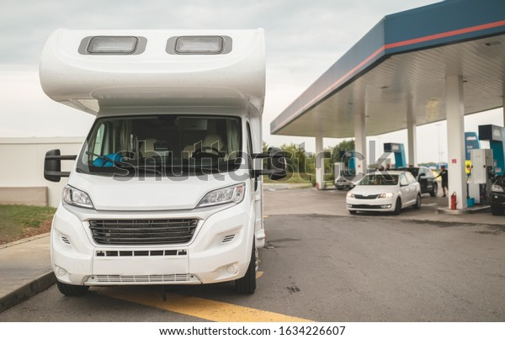

BU: Planen Sie, wann und wo Sie tanken wollen.



BU: Verzichten Sie auf elektrische Geräte in der Reisemobilküche.

**Über „Draußen unterwegs“**

In der Reihe „Draußen unterwegs“ geben wechselnde InterCaravaning-Händler Tipps und Ratschläge rund um die Themen Reisemobile, Wohnwagen und Camping.

[Die Fotos können Sie hier herunterladen.](https://k1-agentur.de/presseservice/intercaravaning/)

Für Rückfragen wenden Sie sich an das Pressebüro:

K1 Gesellschaft für Kommunikation mbH   
Isabelle Weber   
Sachsenring 40 - 50677 Köln    
T:  +49 (0)221 - 222 77-26  
E-Mail: [weber@k1-agentur.de](mailto:weber@k1-agentur.de)